Téma: Molnár Dóri - Kószáló c. vers
Dátum: 2025. április.
Nap | Projektmunka |  |  | Természetvédelem  egyéb
 | mesék, dalok, | finommotorika | nagymozgás fejlesztése
hétfő | Kószáló c. vers megismerése - tanári felolvasás | ceruzarajz a pitypangról  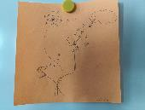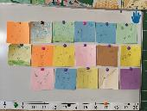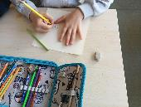 |  | pitypang - gyógynövény - mire használják- védelem- másik elnevezése - gyermekláncfű
kedd | Pitypang mese - youtube  mesehallgatás |  | körjáték - koszorú-koszorú
szerda | Gryllus Vilmos: Pitypang gyerekdal meghallgatása és megtanulása |  | Séta a közeli rétre- pitypang gyűjtése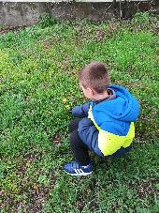 | Letépni csak szárral együtt - vigyázni a gyökerére
csütörtök | Zenehallgatás: Pitypang zenekar  youTube | a gyűjtött virágból koszorú és nyaklánc kész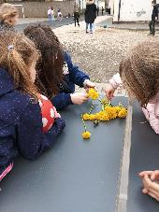ítése | körjáték - koszorú koszorú valódi általuk készített koszorúval  